E. P Cité Ennour  Matmata Nouvelle | Evaluation Trimestrielle n° 2  Lecture | Nom : …………………  Prénom :………………  Classe ; ……..

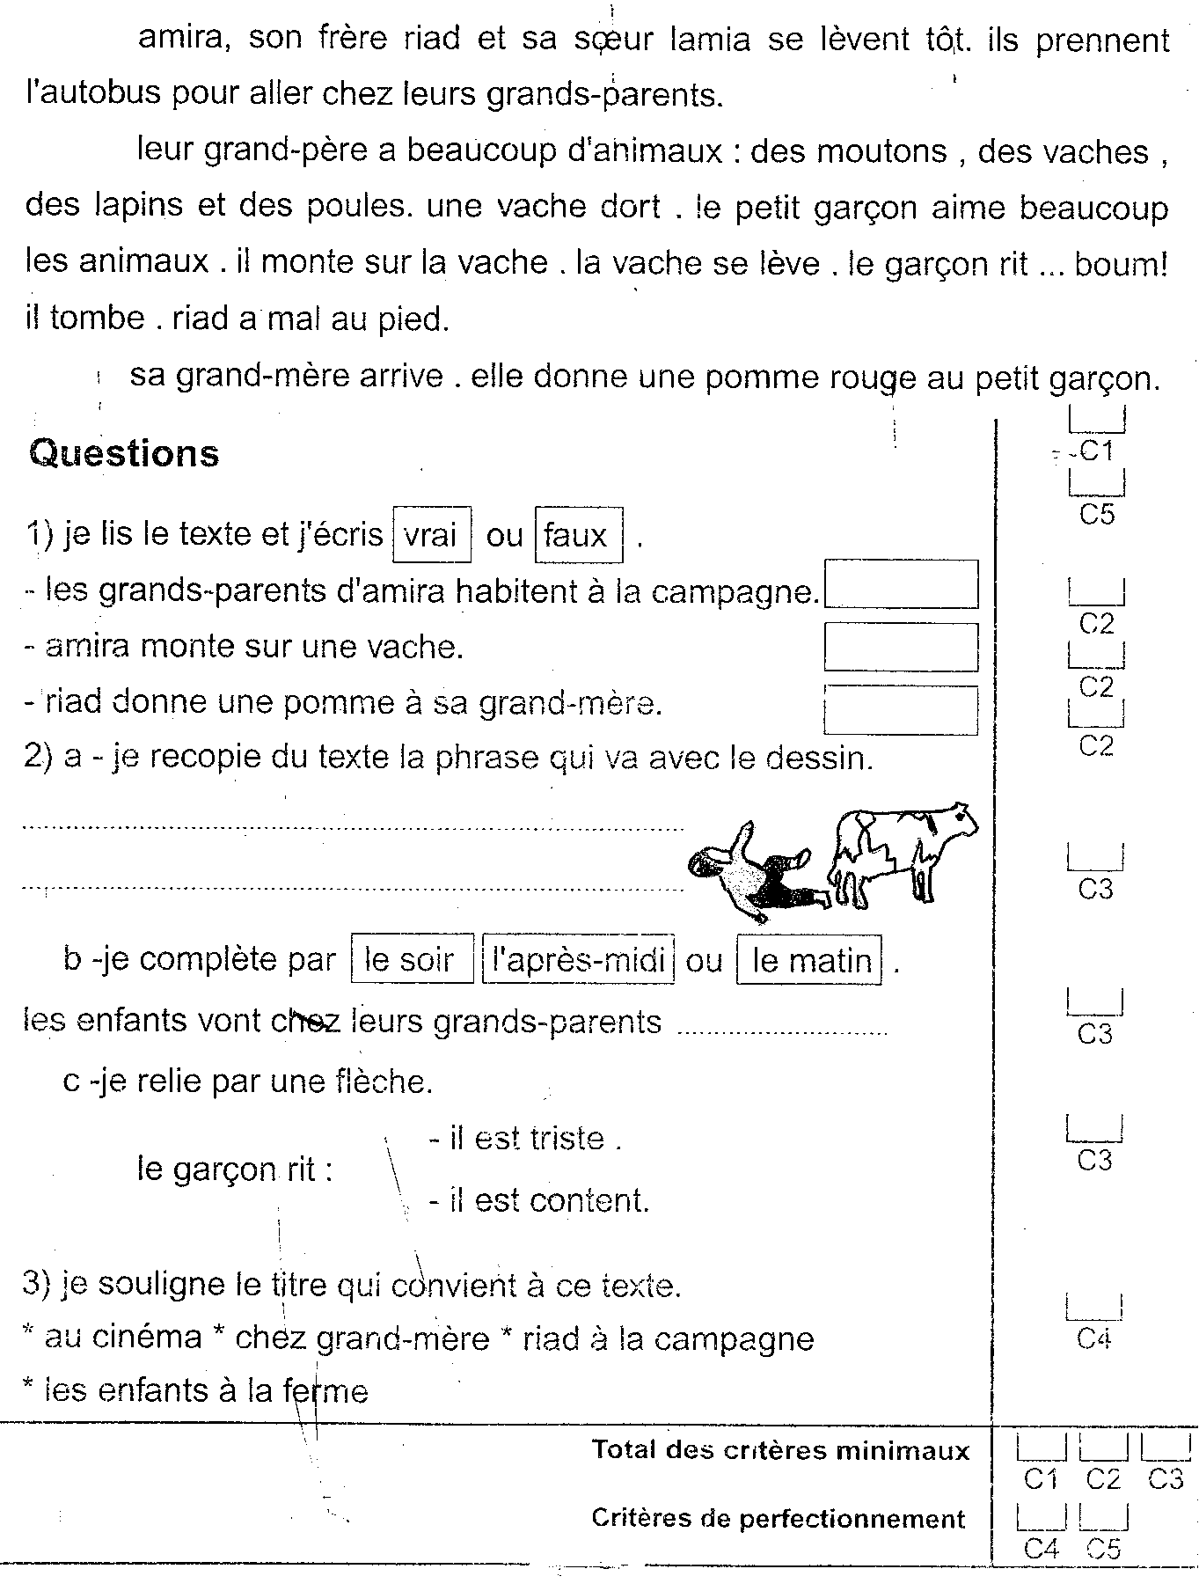

-La mère est seule avec son fils.
- Ecris la phrase de texte qui lui dit

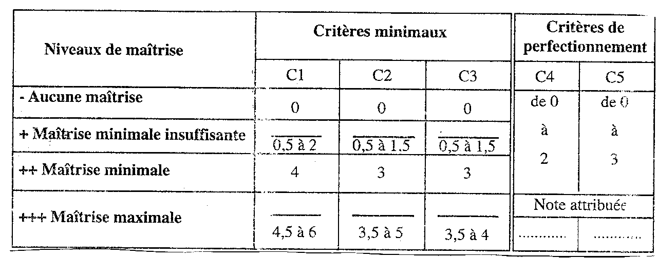

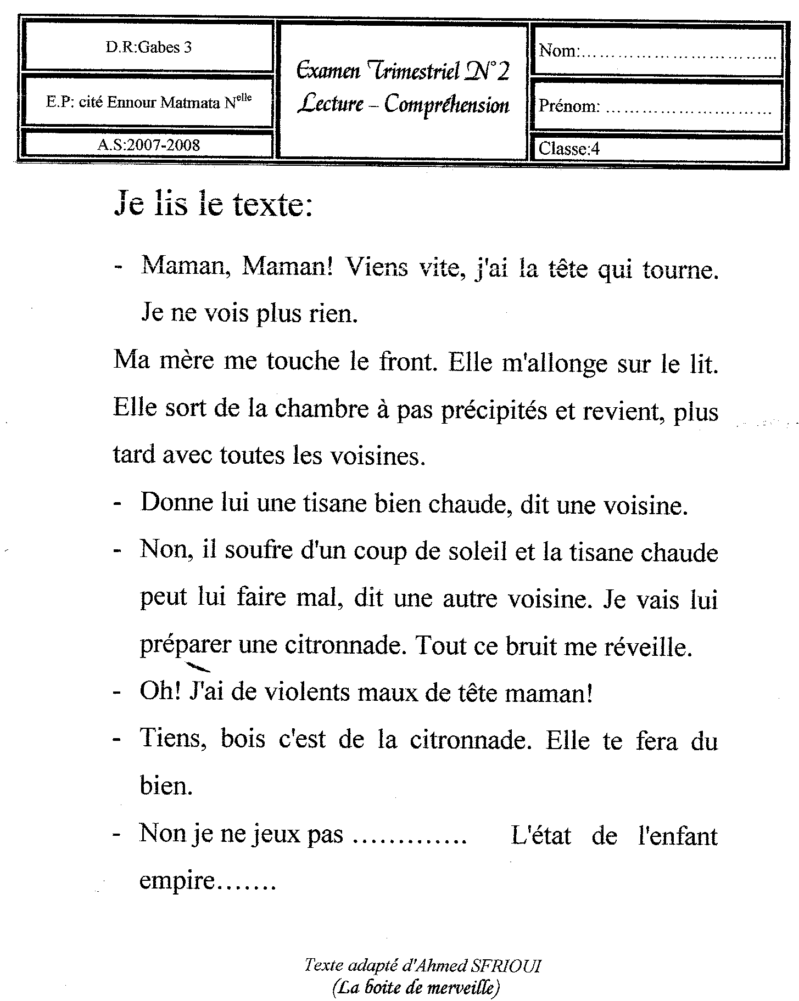
Non ,il souffre d’un coup de soleil et la tisane chaude

